AXIS 3 : museums, historic sites, courses
AUSTRIA

Description - practical information
Practical information:
Name of the museum, site and course : Heeresgeschichtliches Museum Wien
Address / location : Arsenal Objekt 1; A-1030 Wien
Schedule :
Contact : Mag. Richard Hufschmied
Website : www.hgm.or.at

Description of the contents :
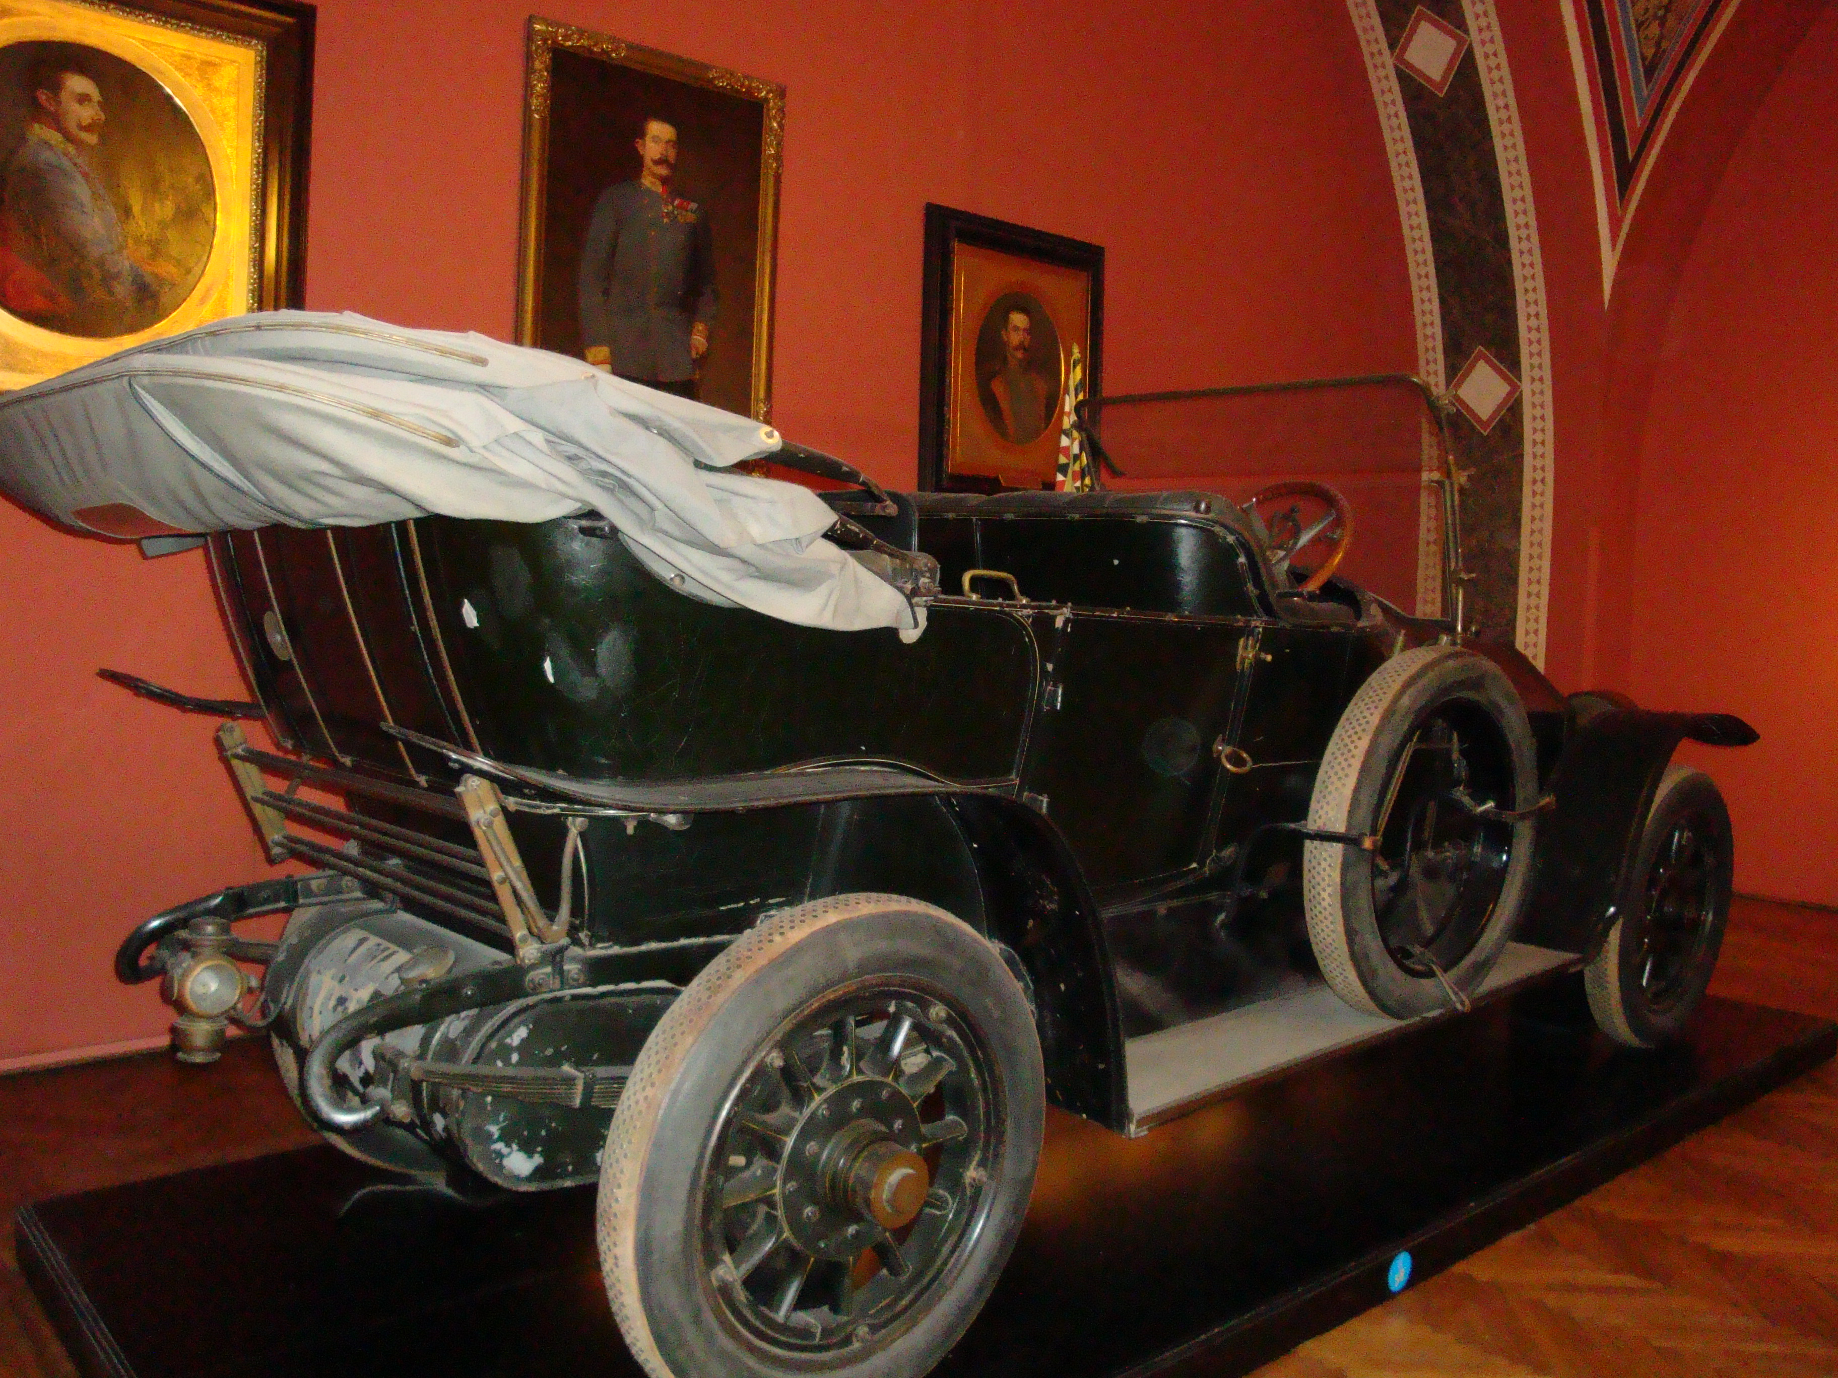
Das Auto, in dem Erzherzog Ferdinand am 28. Juni 1914 ermordet wurde / sein blutgetränkter Uniformrock / Symbole der Monarchie Österreich-Ungarn / Flaggen / Uniformen / Beispiele für Propagandamaterial / das Manifest von Kaiser Franz Josef I. „An Meine Völker“ / Darstellung von Schlachten, Kampfausrüstungen (auch Beutestücke) / Beispiele der technischen Entwicklungen (Flugzeug „Albatros 1“, Modelle von Kriegsschiffen) / Kriegsgerät / ausdrucksvolle Gemälde von Albin Egger-Lienz (z.B. „Die Namenlosen“) als Anklage gegen den Krieg / die Lebensbedingungen von Soldaten und Zivilisten
Foto : Fritz Mairleitner – AEDE Österreich / Wien

Teaching aids (pedagogical support): yes / no
Die Schüler können die einzelnen Themen mit Hilfe von Arbeitsblättern selbst wiederholen. Es gibt Führungen und Workshops.

Use and integration in the history lesson
Personal experience:
Ich besuchte das Museum mit Schülern, wir hatten eine Führung und die Schüler füllten nachher Fragebogen aus.

Integration in the lesson:

How did you integrate this activity into your lessons devoted to the 14-18 War?
Nach der Beschäftigung mit diesem Stoff in der Klasse besuche ich normalerweise das Museum um folgende Punkte aufzuzeigen: die multi-ethnische österreichisch-ungarische Situation in Österreich, die Balkankriege, den anfänglichen Enthusiasmus, die technische Entwicklung als wichtige Gründe für den Krieg sowie auch die Gräuel des Krieges.

The end result of this experience
Strong points :
Die Ausstellung ist gut organisiert, die Objekte und Dokumente den Krieg betreffend sind repräsentativ, aber nicht allzu zahlreich. Die vorgelegten pädagogischen Fragebögen sind adäquate für jüngere Schüler helfen ihnen, sich auf die wichtigen Punkte zu konzentrieren. Die Führungen sind sehr informativ.
Weak points :
Der Schülerfragebogen ist nicht adäquat für Schüler über 15 – ich würde Fragen bevorzugen, die ein Wissen in größerem Zusammenhang erfordern.

